10 Б на 22.04

Пример 4
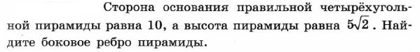
ПРИМЕР 5

ВАРИАНТ 1

ВАРИАНТ 2

